

แบบสรุปกิจกรรมพัฒนาคุณภาพอย่างต่อเนื่อง
Continuous Quality Improvement (CQI)

โครงการพัฒนาระบบยืนยันตัวตนเข้ารับบริการ (Authentication)

ลำดับที่ 1/2566

จัดทำโดย

หน่วยงานสิทธิประโยชน์

ศูนย์การแพทย์สมเด็จพระเทพรัตนราชสุดา ฯ สยามบรมราชกุมารี
คณะแพทยศาสตร์ มหาวิทยาลัยศรีนครินทรวิโรฒ

QMS-000-4-001-06
Rev. 30/07/2566

1) สมาชิกผู้ร่วมดำเนินการ
1. นางสาวสะบาไพ โคตรโนนกอก ที่ปรึกษาโครงการ
2. นางสาวฐิติพร กองวิเศษพงศ์ หัวหน้าโครงการ
3. นางสาวสิรินยา เมฆสุวรรณ สมาชิก
4. นางสาวอุไรวรรณ อยู่เทศะ สมาชิก
5. นางสาวณัฐชญา ปิ่นน้อย สมาชิก
6. นางสาวสุมาลี เลิศก้านทอง สมาชิก
7. นางสาวอิสรีย์ ภารุ่งเรืองธนบดี สมาชิก
8. นายอัศวเดช ตินา สมาชิก
9. นายนววิช บุญน้อม สมาชิก
10. นางสาวมาลัย เนตรแก้ว สมาชิก
11. บุคลากรหน่วยงานเทคโนโลยีสารสนเทศ

2) กิจกรรมการพัฒนาคุณภาพอย่างต่อเนื่อง (CQI) ตอบสนอง
(ทำเครื่องหมาย ✓หน้าข้อ และระบุข้อมูลที่เกี่ยวข้องเพิ่มเติม)
◻ (1) แผนยุทธศาสตร์ SMART ของศูนย์การแพทย์ ระบุ Management to Excellence
◻ (2) คุณภาพความปลอดภัยที่เป็นเป้าหมายและจุดเน้นสำคัญขององค์กร/ทีม CLT/ทีมนำระบบ
◻ 2.1) SIMPLE² ความปลอดภัยของผู้ป่วยและบุคลากร ระบุ……………………….
◻ 2.2) 9 มาตรฐานสำคัญจำเป็นต่อความปลอดภัย ระบุ………………………………
◻ 2.3) ปัญหาความเสี่ยงสำคัญของหน่วยงาน/ทีมเรื่อง ระบุ..................................
◻ (3) การพัฒนาเพื่อยกระดับผลลัพธ์ตามตัวชี้วัดระดับองค์กร/ทีม CLT/ ทีมนำระบบงานสำคัญ
 3.1 ตัวชี้วัด THIP  3.2 ตัวชี้วัด ExPNet
 3.3 ตัวชี้วัดองค์กร (SAR part 4)  3.4 ตัวชี้วัดทีม/ระบบงาน (SAR part 1-2)
ระบุตัวชี้วัด............................................................................................................

3) โครงการ : พัฒนาระบบยืนยันตัวตนเข้ารับบริการ (Authentication)

4) หลักการและเหตุผล/ปัญหาและสาเหตุโดยย่อ
ตามที่สำนักงานหลักประกันสุขภาพแห่งชาติ ได้มีนโยบายขยายสิทธิประโยชน์การรักษาพยาบาลให้แก่ผู้ป่วยกลุ่มสิทธิประกันสุขภาพถ้วนหน้า ได้แก่ 1. ประชาชนที่เจ็บป่วยไปรับบริการกับหมอประจำครอบครัว ในหน่วยบริการปฐมภูมิที่ไหนก็ได้ (30 บาทรักษาทุกที่) 2. ผู้ป่วยใน(IPD) ไม่ต้องกลับไปรับใบส่งตัว 3. โรคมะเร็งไปรับบริการที่ไหนก็ได้ และ 4. ย้ายหน่วยบริการได้สิทธิทันทีไม่ต้องรอ 15 วัน โดยให้เริ่มใช้ตั้งแต่วันที่ 1 มกราคม 2565 เป็นต้นไป ส่วนแนวทางการให้บริการกำหนดให้หน่วยบริการที่รักษาจะต้องดำเนินการพิสูจน์ตัวตนของผู้รับบริการ (Authentication) ก่อนเข้ารับบริการทุกครั้ง เพื่อเป็นการยืนยันว่าผู้รับบริการมีตัวตนจริงซึ่งจะเริ่มมีผลบังคับตุลาคม 2565 เป็นต้นไปและเป็นข้อมูลสำหรับการตรวจสอบในการเบิกชดเชยค่ารักษาพยาบาลจากกองทุนหลักประกันสุขภาพถ้วนหน้าด้วย

งานสิทธิประโยชน์ ซึ่งมีหน้าที่ในการให้บริการตรวจสอบสิทธิ ให้คำแนะนำ ปรึกษา และติดตามเอกสารประกอบการเบิกชดเชยค่ารักษาพยาบาลสิทธิต่างๆ รวมถึงการพิสูจน์ตัวตนของผู้รับบริการ (Authentication) ด้วยความถูกต้อง รวดเร็ว มุ่งมั่นสร้างความพึงพอใจประทับใจ โดยเอื้อประโยชน์ในการพิทักษ์สิทธิให้แก่ผู้รับริการและองค์กรอย่างสูงสุดตามระเบียบหลักเกณฑ์ของแต่ละกองทุน งานสิทธิประโยชน์เห็นว่าการยืนยันตัวตนมีความสำคัญจำเป็นอย่างยิ่ง แต่ปัจจุบันวิธีการยืนยันตัวตนมีหลายขั้นตอนที่ยุ่งยากซับซ้อน และเสียเวลา จึงได้พัฒนาระบบการยืนยันตัวตนที่มีวิธีการใช้งานสะดวกและเสียเวลาในการดำเนินการน้อยลง เพื่อให้ผู้รับบริการที่รอตรวจสอบสิทธิและยืนยันตัวตนได้รับความสะดวก รวดเร็วยิ่งขั้น

5) ผลการสำรวจสภาพข้อมูลก่อนแก้ปัญหา
จากสถิติรายงานข้อมูลการติด C เนื่องจากไม่มีการออกเลข Authen Code ในปีงบประมาณ 2564 มีจำนวน 634 ราย ซึ่งทำให้องค์กรไม่ได้รับชดเชยค่ารักษาพยาบาลจากกองทุนหลักประกันสุขภาพถ้วนหน้า งานสิทธิประโยชน์จึงได้วิเคราะห์ปัญหาการติด C พบปัญหาดังนี้

1. การพิสูจน์ตัวตนด้วยตัวเองผ่านสมาร์ทโฟน โดยใช้ QR Code : ซึ่งการพิสูจน์ตัวตนแบบนี้ ผู้ป่วยจะต้องมีโทรศัพท์แบบสมาร์ทโฟน มีสัญญาณอินเตอร์เน็ต และความรู้ความเข้าใจในการใช้งานระบบ ซึ่งส่วนใหญ่พบว่ากลุ่มผู้สูงอายุไม่สามารถใช้งานระบบนี้ด้วยตัวเองได้ ทำให้การออกAuthentication ไม่สามารถทำได้ (ปัจจุบันใช้สำหรับผู้ป่วยโควิด เพื่อลดการสัมผัสเสี่ยงต่อการแพร่กระจายเชื้อ)

ขั้นตอนสำหรับการยืนยันตัวตนด้วยตนเองผ่านApplication

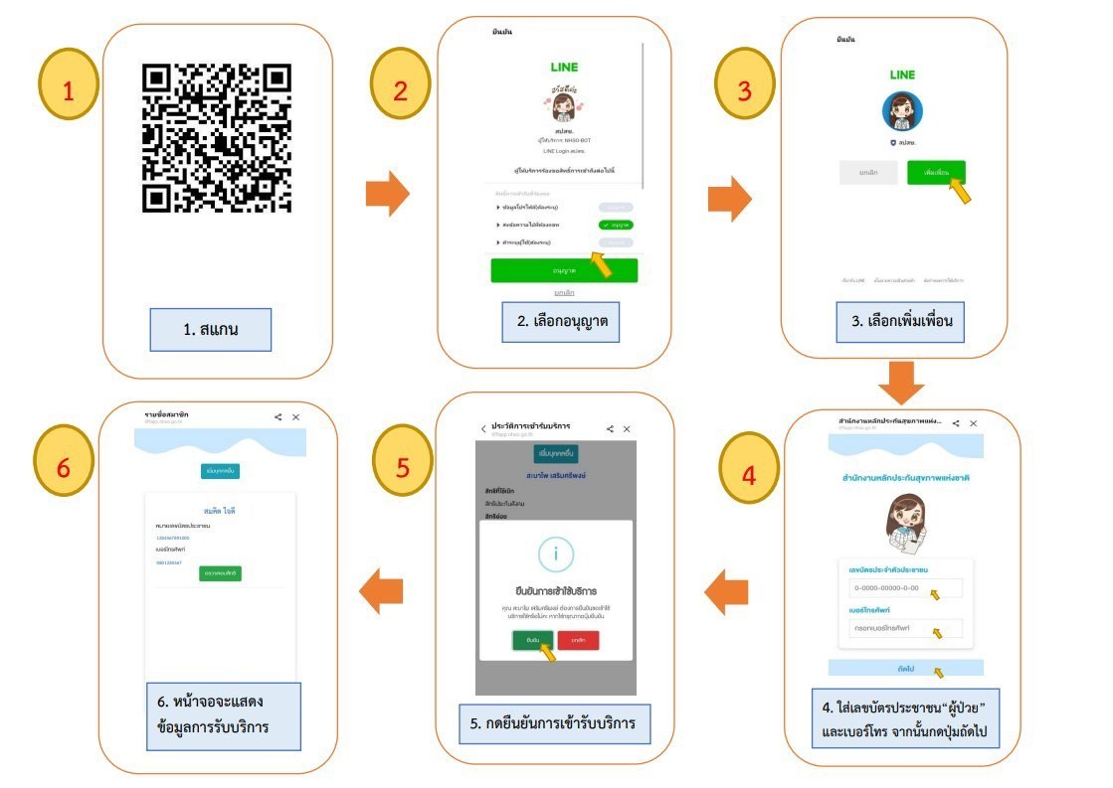

2. พิสูจน์ตัวตนด้วยบัตรสมาร์ทการ์ด(บัตรประชาชน) : วิธีนี้เจ้าหน้าที่งานสิทธิประโยชน์จะเป็นผู้ดำเนินการแทนผู้ป่วย โดยต้องใช้บัตรประชาชนผู้ป่วยหรือญาติ พร้อมระบุเบอร์โทรศัพท์ที่สามารถติดต่อได้ ซึ่งวิธีนี้พบปัญหาผู้ป่วยบางรายไม่มีบัตรประชาชนแบบสมาร์ทการ์ด หรือไม่ได้พกบัตรประชาชน และการดำเนินการออกเลขก็มีความยุ่งยากหลายขั้นตอน แต่ละขั้นตอนต้องใช้เวลาประมวลผลพอสมควร ทำให้ผู้ป่วยต้องเสียเวลารอคอย (ปัจจุบันใช้สำหรับผู้ป่วยที่เข้ารับบริการในโรงพยาบาล)

ขั้นตอนสำหรับการยืนยันตัวตนโดยเจ้าหน้าที่ผ่านระบบ ERM2

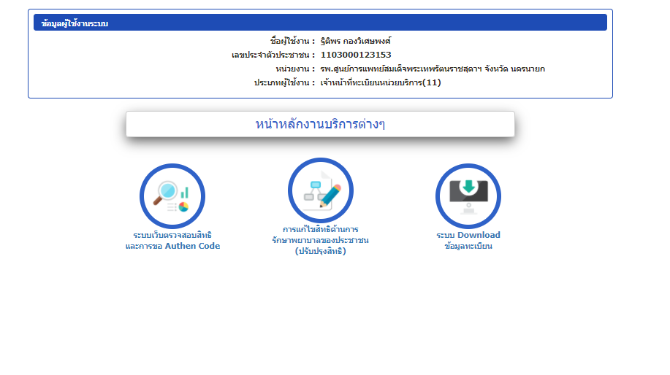
1. เปิดโปรแกรมใช้งาน ERM2
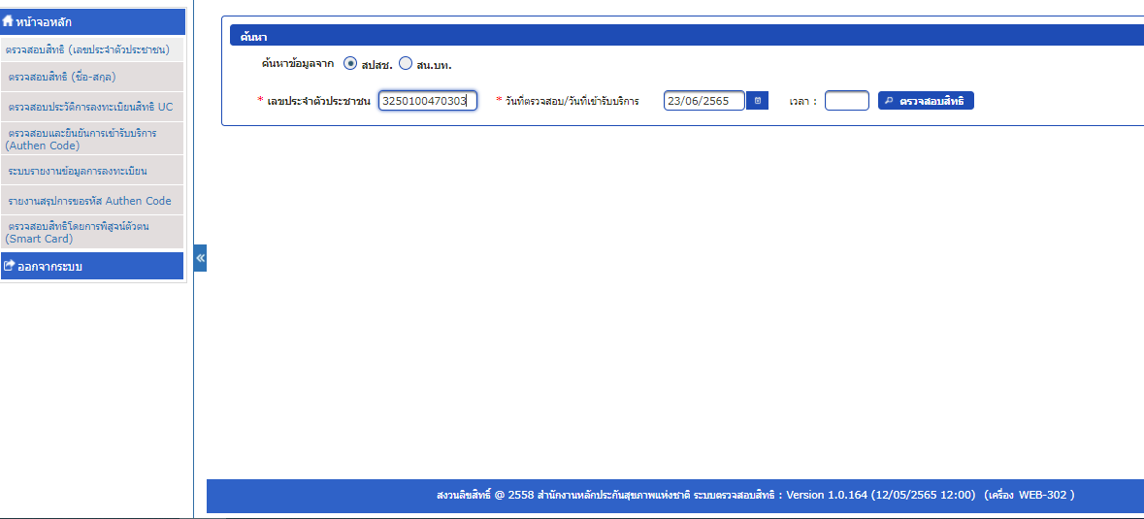
2. ใส่เลขบัตรประชาชนผู้ป่วย
3. กดตรวจสอบสิทธิ

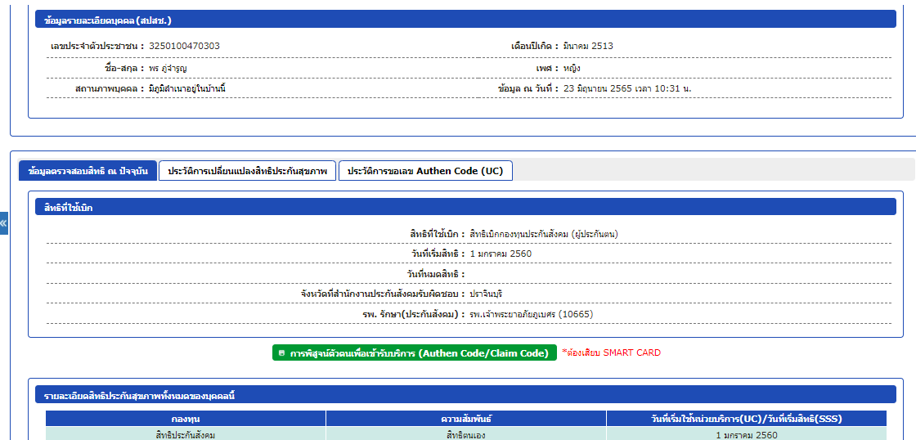
4. กดแถบขอ
Authen Code
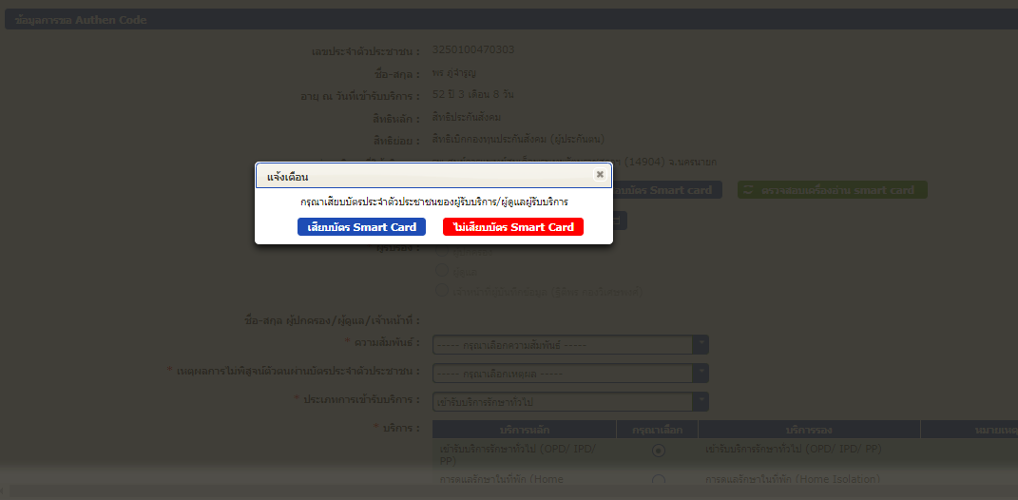
5. เสียบบัตรประชาชน
(Smart card)

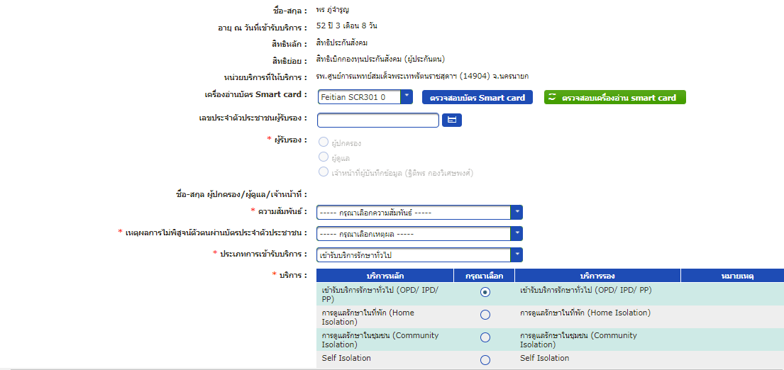
6. เลือกบริการ ตามหัวข้อรับบริการ

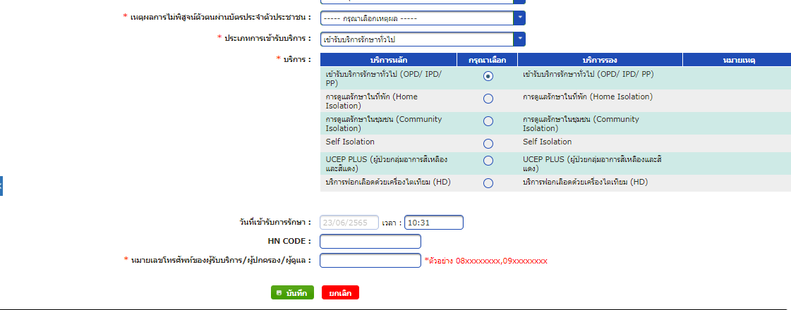
7. ใส่เลขประจำตัวผู้ป่วย (HN)
8. ใส่เบอร์โทรศัพท์
9. กดบันทึก

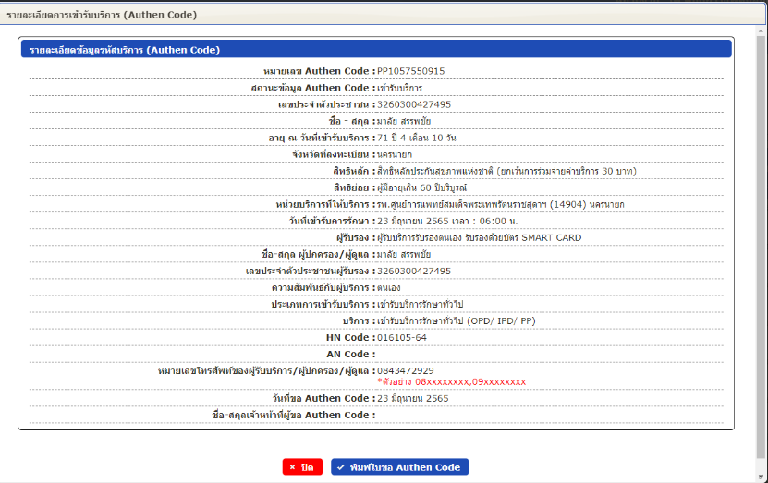

10. พิมพ์เอกสาร ให้ผู้ป่วยถือไปยื่นการเงิน

จากปัญหาการพิสูจน์ตัวตน (Authentication) ทั้ง 2 แบบข้างต้นพบมีปัญหาและอุปสรรคในการใช้งานที่แตกต่างกันเพราะแต่ละแบบมีขั้นตอนยุ่งยาก ซับซ้อน เข้าถึงยาก ต้องอาศัยปัจจัยในการเข้าถึงหลายอย่าง ซึ่งปัญหาที่กล่าวมาส่งผลให้ผู้ป่วยเสียเวลาในการดำเนินการและเสียเวลารอคอย งานสิทธิประโยชน์จึงได้มีแนวคิดที่จะหาวิธีการเพื่อให้ผู้ป่วย/ญาติ ได้รับความสะดวกและรวดเร็วขึ้น จึงได้มีการวิเคราะห์ปัญหาเพื่อหาสาเหตุที่เป็นรากเหง้าของปัญหาแท้จริง และหาแนวทางแก้ไขร่วมกันกับหน่วยงานที่เกี่ยวข้อง

6) การวิเคราะห์สาเหตุของปัญหา
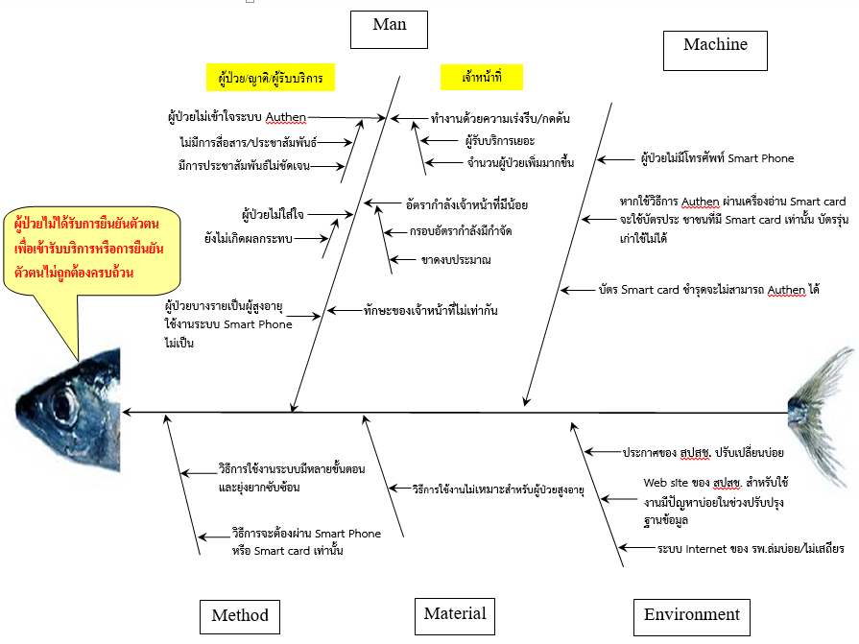

7) วัตถุประสงค์โครงการ
7.1 เพื่อพัฒนาระบบพิสูจน์ตัวตน(Authentication) ให้ใช้งานสะดวกและรวดเร็วขึ้น
7.2 เพื่อลดขั้นตอนและระยะเวลารอคอยเพื่อพิสูจน์ตัวตนลง

8) ตัวชี้วัดและเป้าหมายของตัวชี้วัด
8.1 มีรูปแบบ/วิธีการพิสูจน์ตัวตนรูปแบบใหม่ที่ใช้งานสะดวก รวดเร็ว ใช้งานได้จริงและยั่งยืน
อย่างน้อย 1 รูปแบบ
8.2 ลดขั้นตอนและระยะเวลารอคอยพิสูจน์ตัวตน (Authentication) สำหรับผู้รับบริการสิทธิ
ประกันสุขภาพถ้วนหน้าลง
8.3 ร้อยละความพึงพอใจของผู้รับบริการอยู่ในระดับดี-ดีมาก > 80%

9) ระยะเวลาในการดำเนินโครงการ พ.ย. 2565 – ธ.ค. 2566

แผนการดำเนินการ | 2565 |  |  | 2566
แผนการดำเนินการ | ต.ค. | พ.ย. | ธ.ค. | ม.ค. | ก.พ. | มี.ค. | เม.ย. | พ.ค. | มิ.ย. | ก.ค. | ส.ค. | ก.ย. | ต.ค. | พ.ย. | ธ.ค.
ทบทวนข้อมูล / วางแผนออกแบบระบบ (Plan/Design)
ลงมือแก้ไขปัญหา (Do/Action)

ติดตาม ประเมินผล เรียนรู้กิจกรรมการพัฒนา (Study/Learning)
แก้ไขปรับปรุง และจัดทำมาตรฐาน (Act/Improvement)

10) กิจกรรมการพัฒนา

มีการนำประเด็นปัญหาที่พบจากการปฏิบัติงาน มาหารือร่วมกันในหน่วยงานสิทธิประโยชน์
จนได้สาเหตุของปัญหาแท้จริง และนำเสนอประเด็นปัญหาให้รองผู้อำนวยการฝ่ายบริการเพื่อทราบและร่วมผลักดันให้เกิดการแก้ไขจนเกิดกระบวนการยืนยันตัวตนในรูปแบบ API AUTHEN
1. มีการนำประเด็นปัญหามาทบทวนร่วมกันภายในหน่วยงานสิทธิประโยชน์
2. สรุปประเด็นปัญหา ดังนี้
2.1 ระบบ Internet ขัดข้อง/ไม่สามารถเข้าถึงเว็บไซด์ของ สปสช./เว็บล่ม
2.2 ผู้ป่วยไม่มีบัตรประชาชน/บัตรประชาชนที่มีแต่เป็นรุ่นเก่าไม่สามารถเสียบเข้ากับ
เครื่องอ่านสมาร์ทการ์ดได้/ไม่สามารถอ่านข้อมูลจากบัตรประชาชนได้(บัตรชำรุด)
2.3 ผู้ป่วยไม่มีโทรศัพท์มือถือ/ใช้แอปพลิเคชั่นไม่เป็น/โทรศัพท์ไม่มี Internet/ผู้ป่วยหรือ
ญาติไม่ให้ความร่วมมือ
2.4 ข้อมูลผู้ป่วยในระบบ EMR เช่น เลขบัตรประชาชน เบอร์โทรศัพท์ ไม่ครบถ้วน/
ไม่เป็นปัจจุบันทำให้ไม่สามารถติดต่อกับผู้ป่วยหรือญาติได้
2.5 ติดต่อผู้ป่วยไม่ได้/ผู้ป่วยไม่มีญาติ หรือญาติเป็นกลุ่มเสี่ยงสูง (Covid-19)
ที่ไม่สามารถติดต่อได้
3. นำประเด็นปัญหาที่ได้มาหาแนวทางการแก้ไขปัญหาที่เกิดขึ้น โดย
3.1 หารือ สปสช.เขต4 เพื่อนำเสนอประเด็นปัญหาและหารือแนวทางในการแก้ไข
3.2 สปสช.เขต 4 ประสานแจ้งส่วนงาน IT ของ สปสช. เพื่อแจ้งปัญหาและหาแนวทางแก้ไข
3.3 ส่วนงาน IT ของ สปสช. ได้เชิญประชุมสถานพยาบาลในระบบหลักประกันสุขภาพ
ภายใต้การดูแลของ สปสช.เขต 4 เพื่อประชุมระดมประเด็นปัญหาและพัฒนาระบบ
3.4 ส่วนงาน IT ของ สปสช. พัฒนาระบบยืนยันตัวตน (Authen code) โดยการเชื่อม
API ระหว่างสปสช.กับสถานพยาบาล
3.5 ส่วนงาน IT สปสช. ประชุมหารือการเชื่อมต่อระบบของสถานพยาบาลกับบริษัท EMR
เพื่อเขียนโปรแกรมรองรับระบบยืนยันตัวตน (Authen code)
3.6 บริษัท EMR พัฒนาโปรแกรมและUP ลงระบบ
3.7 งาน IT ศูนย์การแพทย์ฯ ลงระบบเชื่อมต่อฐานข้อมูล Data base ระหว่าง สปสช.
กับศูนย์การแพทย์ฯ
3.8 เริ่มใช้งานระบบ “API AUTHEN”

ขั้นตอนการ Authen Code
สำหรับเจ้าหน้าที่ยืนยันผ่านระบบ EMR (รูปแบบใหม่)
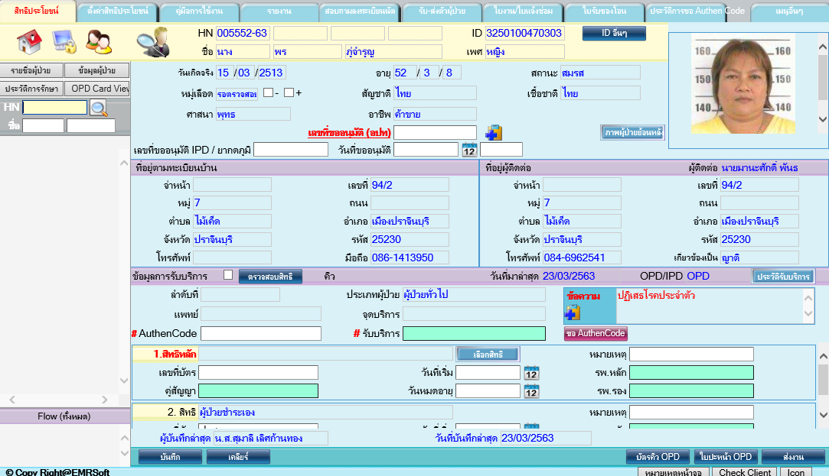


1. ใส่ HN ให้แสดงข้อมูลผู้ป่วย (ดังภาพ)

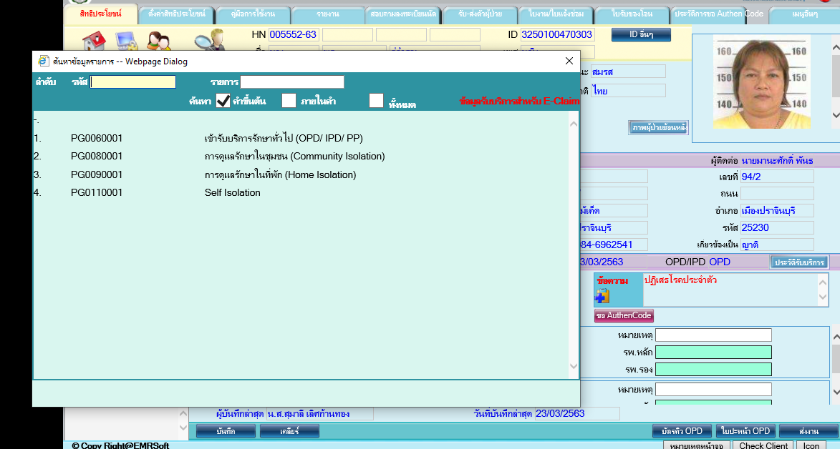
2. กดแถบรับบริการ
3. เลือกประเภทบริการ
4. กดขอ AuthenCode
11) การประเมินผลการเปลี่ยนแปลงหลังแก้ปัญหา
จากการติดตามประเมินผลหลังเริ่มใช้งานระบบ Authentication รูปแบบใหม่ พบว่า
- จำนวนการส่งข้อมูลไม่ผ่านเงื่อนไข C349 เนื่องจากไม่มีเลข Authen Code หลังแก้ไขปัญหาเป็น 0
- ระยะเวลาในการดำเนินการเพียง 10 วินาที/ราย ลดลงจากเดิม 3 นาที/ราย
- ขั้นตอนในการดำเนินการลดลงจาก 11 ขั้นตอน เหลือเพียง 4 ขั้นตอน ทำให้ลดระยะเวลารอคอยของผู้รับบริการโดยภาพรวมลงด้วย

เปรียบเทียบขั้นตอนการทำงานก่อน-หลัง

ขั้นตอนออก Authentication (เดิม) | ขั้นตอนออก Authentication (ใหม่)
1. เปิดโปรแกรมใช้งานระบบ ERM2  2. ใส่เลขบัตรประจำตัวประชาชนผู้ป่วย  3. กดปุ่มตรวจสอบสิทธิ  4. กดแถบขอ Authen Code  5. เสียบบัตรประชาชนแบบ Smart Card  6. เลือกบริการ  - OPD/IPD/PP  - HI  - CI  - Self Isolation  7. เลขบัตรประจำตัวผู้ป่วย (HN)  8. ใส่เบอร์โทรศัพท์  9. กดบันทึก  10. สั่งพิมพ์เอกสาร  11. ให้ผู้ป่วยเซนรับรองเอกสารและถือไปยื่นการเงิน | 1. ใส่HN แสดงข้อมูลผู้ป่วย  2. กดแถบบริการ  3. เลือกบริการ  - OPD/IPD/PP  - CI  - HI  - Self Isolation  4. กดปุ่ม “Authen Code” หน้าจอ EMR  หมายเหตุ : การยืนยันตัวตนด้วยวิธีนี้จะต้องมีเลขบัตรประชาชนของผู้ป่วยในระบบ EMR เท่านั้น

จากสถิติรับบริการของผู้ป่วยนัดสิทธิประกันสุขภาพถ้วนหน้าที่ต้องยืนยันตัวตนช่วงเดือน พฤศจิกายน 2565 – สิงหาคม 2566 มีจำนวนผู้รับบริการทั้งหมด 297,033 ราย พบรายงานการติด C349 เนื่องจากไม่มีเลข Authen Code จำนวน 0 ราย คิดเป็นอัตราส่วนการ Authentication 100 เปอร์เซ็นต์ ของผู้รับบริการสิทธิประกันสุขภาพถ้วนหน้า (อ้างอิงรายงานข้อมูล Code_ID จากเว็บไซต์ สปสช.)

12) บทเรียนที่ได้รับ
การแก้ไขปัญหาในการรับบริการโดยความร่วมมือร่วมใจกันระหว่างหน่วยงานที่เกี่ยวข้องทั้ง
ภายในและภายนอกองค์กร โดยมีเป้าหมายร่วมกันคือการมองผู้ป่วยเป็นศูนย์กลางเพื่อให้ผู้ป่วยเข้าถึงบริการด้วยความสะดวก รวดเร็ว และองค์กรก็สามารถเบิกค่าใช้จ่ายได้ถูกต้องครบถ้วน

13) การพัฒนาต่อเนื่อง
มีการนำนโยบายของ สปสช. มาสร้างกระบวนการทำงานใหม่ ด้วยการนำมาปฏิบัติจริงและเก็บข้อมูลปัญหา/อุปสรรคที่เจอในการทำงานมาเรียนรู้ร่วมกัน เพื่อสร้างกระบวนการทำงานใหม่สำหรับผู้ปฏิบัติงานให้มีความสะดวก ง่าย และถูกต้องตามระเบียบของ สปสช. ซึ่งกระบวนการทำงานที่เกิดขึ้นนั้นสามารถใช้งานได้จริงอย่างมีประสิทธิภาพ มีระบบยืนยันตัวตน (Authentication) ที่สะดวก รวดเร็ว และง่ายต่อการทำงานของเจ้าหน้าที่ และลดระยะเวลารอคอยรับบริการของผู้ป่วยลง มีกระบวนการทำงานที่ชัดเจนสามารถใช้งานจริงและยั่งยืน โดยการประสานความร่วมมือกันทั้งภายในและภายนอกองค์กร ได้แก่ งานสิทธิประโยชน์และงานเทคโนโลยีและสารสนเทศ (IT) ,เจ้าหน้าที่บริษัท EMR ,เจ้าหน้าที่ผู้เกี่ยวข้องระบบ IT ของ สปสช. และเจ้าหน้าที่ สปสช.เขต 4 เพื่อหาวิธีการพัฒนาระบบยืนยันตัวตน(Authentication) ที่สะดวกและง่ายขึ้น ผู้ป่วยได้รับการยื่นยันตัวตน(Authentication) ก่อนเข้ารับบริการ ได้ครบถ้วน 100 เปอร์เซ็นต์ ภายใต้โครงการ “พัฒนาระบบยืนยันตัวตนเพื่อการคุ้มครองสิทธิการรักษาพยาบาล (Authentication)” ซึ่งการใช้งานระบบใหม่นี้ ทางบริษัท EMR ได้เขียนโปรแกรมเชื่อมต่อข้อมูล กับสปสช.ผ่านระบบ API ที่สามารถเชื่อมข้อมูลจาก Data base ของศูนย์การแพทย์ฯ กับสปสช. และจะได้รับการยืนยันตอบกลับจาก สปสช.ภายในระยะเวลาไม่เกิน 10 วินาทีต่อราย

14) สิ่งที่ได้เป็นแบบอย่าง และนวัตกรรม
มีระบบ “API AUTHEN” ซึ่งเป็นรูปแบบการยืนยันตัวตนโดยการเชื่อม AIP กับระบบ HIS ของศูนย์การแพทย์ฯ เพื่อให้ผู้ป่วยได้รับการยืนยันตัวตนที่สะดวกและรวดเร็วขึ้น ลดระยะเวลารอคอย

15) แผนกิจกรรมการพัฒนาคุณภาพในอนาคต
มีการนำกระบวนการทำงานที่ประสบความสำเร็จแล้วไปปรับใช้กับระบบการให้บริการในภาพรวมผ่านตู้ Kiosk และการขอ Authentication ผ่านระบบ EMR เพื่อพัฒนารูปแบบการให้บริการให้มีความครอบคลุมและสามารถให้บริการแบบ One Stop Service

เอกสารอ้างอิง

ข้อมูลรายงาน Code ID (ติดC 349) ก่อนปรับปรุง

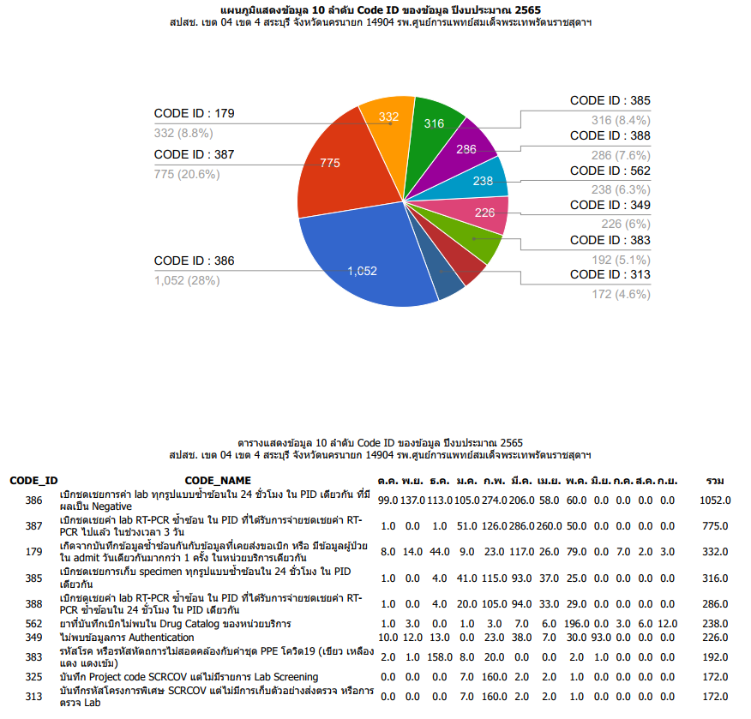
ข้อมูลรายงาน Code ID หลังปรับปรุง

